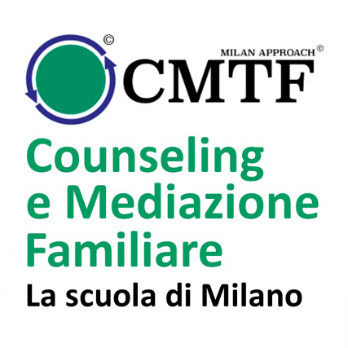   
  
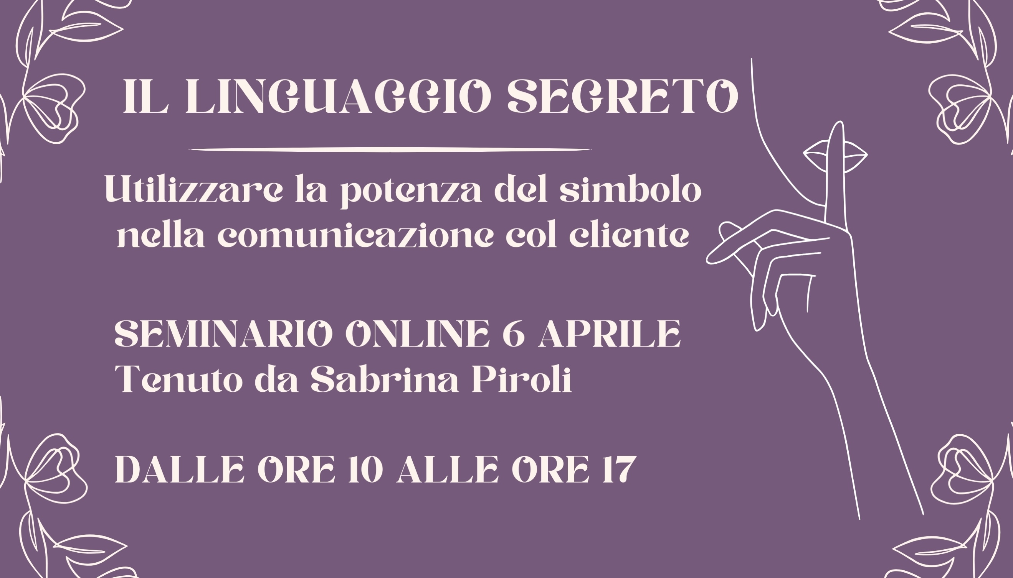

**SEMINARIO online**

**“****IL LINGUAGGIO SEGRETO – utilizzare la potenza del simbolo nella comunicazione col cliente”** *Tenuto da Sabrina Piroli*  
**Sabato 06 aprile 2024 dalle ore 10:00 alle 17:00**   
**PIME – via Mosè Bianchi, 94 Milano – MM rossa Amendola fiera**

Come professionisti della comunicazione non possiamo ignorare che, oltre ai sei livelli di significato che siamo abituati a considerare nelle nostre interazioni col cliente (contenuto, atto linguistico, episodio, relazione, narrazione di vita, pattern culturale) esiste un ulteriore livello, il cui accesso è reso complesso dalla sua natura misteriosa e polisemica: la dimensione simbolica. Eppure il linguaggio segreto dei simboli è parte integrante delle narrazioni universali, siano esse miti, sogni, fiabe o viaggi archetipici, narrazioni che si riflettono costantemente nelle nostre esperienze quotidiane. Questo seminario intende fornire alcune coordinate di partenza per iniziare ad apprendere questo meraviglioso linguaggio ed utilizzarlo per arricchire le nostre sessioni di lavoro col cliente.

**Sabrina Piroli**

È psicologa, psicoterapeuta, counselor. Si è formata al CMTF ed in seguito ha ampliato i propri strumenti integrandoli con elementi della psicologia del profondo. È fondatrice del Centro Psicoluoghi e dell’Associazione Iridea, dove si occupa di percorsi di ricerca interiore, crescita e sviluppo, individuali e di gruppo, attraverso gli strumenti della psicoterapia, del counseling, delle costellazioni familiari e dei viaggi archetipici.

**È possibile iscriversi inviando una email a** **MEDIAZIONE@CMTF.IT**La partecipazione dà diritto a 6 crediti AIMS.

**Costi di partecipazione:** esterni € 60,00 IVA inclusa; ex allievi del Centro Milanese

€ 30,00 IVA inclusa.

**Bonifico intestato a**: Centro Milanese di Terapia della Famiglia   
IBAN: IT70 H030 6909 4626 1530 4290 109

***Seminario online****:*   
“**IL LINGUAGGIO SEGRETO – utilizzare la potenza del simbolo nella comunicazione col cliente**” tenuto da Sabrina Piroli  
**Data**: Sabato 06 aprile 2024  
**Orario**: dalle 10,00 alle 17,00 con interruzione per la pausa pranzo.